
МИНОБРНАУКИ РОССИИ
Федеральное государственное бюджетное образовательное учреждение
высшего образования
«МИРЭА − Российский технологический университет»
РТУ МИРЭА
Институт информационных технологий (ИИТ)
Кафедра практической и прикладной информатики (ППИ)

ОТЧЕТ ПО ПРАКТИЧЕСКОЙ РАБОТЕ
по дисциплине «Моделирование бизнес-процессов»

Практическое занятие № 11

Студент группы ИНБО-01-17 | ИНБО-10-23, Рассохин Е.С. | (подпись)
Преподаватель | Леонов Д.А. | (подпись)
Отчет представлен | «22» октября 2025г.

Москва 2025 г.
Цель занятия
Отработка навыков по созданию моделей процессов в методологии BPMN.
Постановка задачи
В интерактивном режиме изучить возможности построения бизнес-процесса в нотации BPMN;
На основе выданного преподавателем задания построить бизнес-процесс в нотации BPMN.
Ход работы
Задание 1
В данной практической работе необходимо исправить ошибки в уже построенной диаграмме в нотации BPMN. Исправленная диаграмма представлена на Рисунке 1.
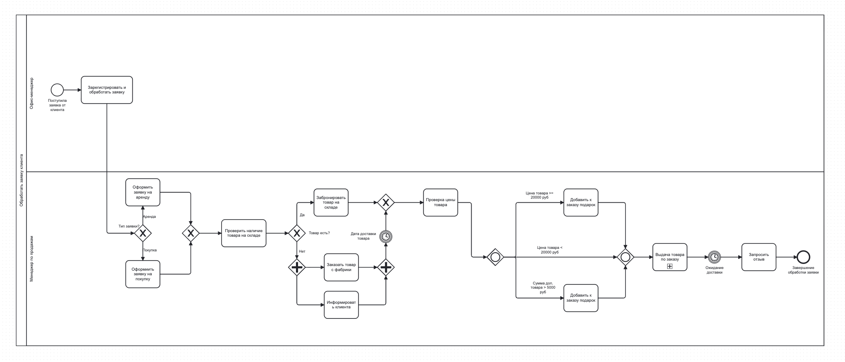
Рисунок 1 – Процесс «Обработать заявку клиента»

Результат работы:
Построенные и сохраненные в файле текстового формата бизнес-процесс, представленный преподавателю в конце практического занятия в виде отчета.

Список использованных источников и литературы:
1. Моделирование бизнес-процессов [Электронный ресурс]: учебное пособие / Ю. В. Кириллина, И. А. Семичастнов. — М.: РТУ МИРЭА, 2022.
2. Кириллина Ю. В., Черняускас В. В., Леонов Д. А., Лентяева Т. В. Моделирование бизнес-процессов [Электронный ресурс]:рабочая тетрадь. — М.: РТУ МИРЭА, 2023.
3. Моделирование бизнес-процессов: учебник и практикум для академического бакалавриата / О.И. Долганова, Е.В. Виноградова, А.М. Лобанова; под ред. О.И. Долгановой — М.: Издательство Юрайт, 2020 — 289 с. — Серия: Бакалавр. Академический курс

